ŽUPANIJSKO NATJECANJE ŠKOLSKIH SPORTSKIH DRUŠTAVA OSNOVNIH ŠKOLA U BADMINTONU
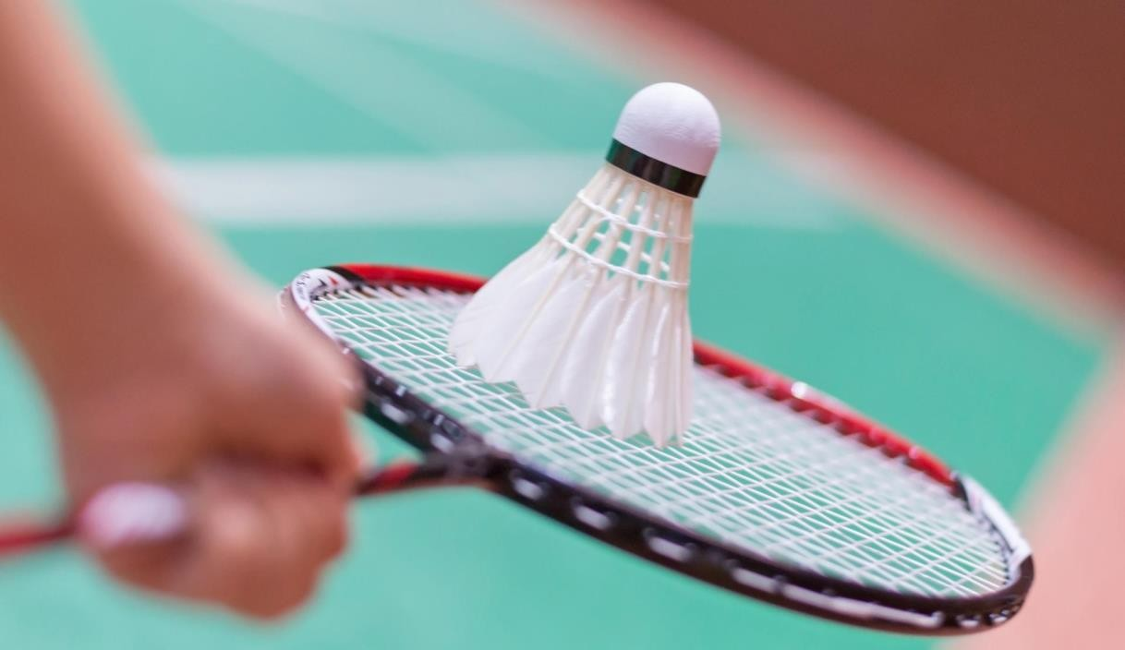

Školska godina 2021 . / 2022. –
28.10.2021.god
- UČENICE –

Glavni tajnik: Mateja Gržan, magistra kineziologije

Mob : 099 / 404-5534

E - mail : ured@ssskz.hr

Županijsko natjecanje ŠSD-a osnovnih škola – Badminton

Mjesto održavanja: Dvorana OŠ Grabrik Koordinator natjecanja : Željka Škot, prof. Vrijeme održavanja: 10:00 h -14:00 h

Ekipe
POPIS PRIJAVLJENIH SUDIONIKA

OŠ GRABRIK
OŠ DUBOVAC
OŠ MAHIČNO
OŠ SKAKAVAC
OŠ TURANJ
OŠ ŽAKANJE
OŠ ŠVARČA

Na Županijskom natjecanju u badmintonu ( učenici ) sudjelovalo je 7 ekipa ,koje su ždrijebom raspoređene u dvije grupe, a postignuti su sljedeći rezultati:

A GRUPA

OŠ MAHIČNO
- OŠ GRABRIK
- OŠ DUBOVAC
- OŠ ŠVARČA

OŠ MAHIČNO- OŠ ŠVARČA 0:3
OŠ GRABRIK – OŠ DUBOVAC 0:3
OŠ MAHIČNO – OŠ DUBOVAC 0:3
OŠ GRABRIK – OŠ ŠVARČA 0:3
OŠ MAHIČNO – OŠ GRABRIK 3:0
OŠ DUBOVAC – OŠ ŠVARČA 3:0

B GRUPA
- OŠ ŽAKANJE
- OŠ TURANJ
- OŠ SKAKAVAC
OŠ ŽAKANJE – OŠ SKAKAVAC 3:0
OŠ TURANJ – OŠ SKAKAVAC 3:0
OŠ ŽAKANJE – OŠ TURANJ 2:3

OŠ ŠVARČA – OŠ ŽAKANJE 3:0
UTAKMICA ZA 3. MJESTO

FINALE OŠ DUBOVAC – OŠ TURANJ 2:3

Ekipni poredak:

- OŠ TURANJ
- OŠ DUBOVAC
- OŠ ŠVARČA
- OŠ ŽAKANJE
- OŠ MAHIČNO
- OŠ SKAKAVAC
- OŠ GRABRIK

Prolaz na Državno natjecanje ŠSD-a u badmintonu za učenike izborila je OŠ Turanj!
Čestitamo!

Mateja Gržan, magistra kineziologije

